Guia 4 - Informe de Segmentacion
Segmentacion de Clientes mediante
Aprendizaje No Supervisado

Preparacion de Datasets para Aprendizaje No Supervisado
Tema: Clustering con K-Means para segmentacion de clients

Aprendiz: Yoximar Cardales Camacho
Instructor: Heyder Medrano Olier

Fecha: Junio 2026

Indice
1. Introduccion
2. Descripcion del Dataset
3. Variables Seleccionadas para Clustering
4. Preprocesamiento Aplicado
5. Seleccion del Numero de Clusters
6. Evaluacion Interna del Clustering
7. Perfilamiento de Segmentos
8. Visualizaciones
9. Conclusiones
10. Limitaciones y Recomendaciones
11. Declaracion de Uso de IA

1. Introduccion
La segmentacion de clientes es una de las aplicaciones mas estrategicas del aprendizaje automatico en el ambito empresarial. Permite agrupar clientes con caracteristicas y comportamientos similares, facilitando el diseno de estrategias comerciales diferenciadas, la personalizacion de servicios y la optimizacion de recursos de marketing. En este contexto, el aprendizaje no supervisado -particularmente el algoritmo K-Means- ofrece una herramienta poderosa para descubrir patrones ocultos en los datos sin necesidad de etiquetas previas.
El presente informe documenta el analisis de segmentacion realizado sobre una base de datos de 420 clientes, con el objetivo de identificar grupos diferenciados que permitan comprender mejor el comportamiento de compra, la lealtad, el nivel de actividad y las preferencias de cada segmento. El proyecto se enmarca en la Guia 4 del curso de Preparacion de Datasets para Aprendizaje No Supervisado, y su proposito fundamental es aplicar tecnicas de clustering para descubrir segmentos de clientes que aporten valor estrategico al negocio.
El analisis sigue una metodologia rigurosa que incluye: exploracion y diagnostico del dataset, seleccion fundamentada de variables, preprocesamiento con escalamiento y codificacion, determinacion del numero optimo de clusters mediante el metodo del codo y el coeficiente de silueta, entrenamiento del modelo final, perfilamiento detallado de cada segmento y visualizacion de resultados mediante componentes principales (PCA). Todos los procedimientos se ejecutaron en Python utilizando las librerias pandas, numpy, scikit-learn y matplotlib.
La importancia de este analisis radica en que una segmentacion bien definida permite a la organizacion dirigir sus esfuerzos comerciales de manera mas precisa: retener clientes valiosos, reactivar clientes inactivos, ajustar precios y promociones, y mejorar la experiencia general del cliente. Los resultados obtenidos constituyen una base solida para la toma de decisiones basada en datos.

2. Descripcion del Dataset
El conjunto de datos utilizado en este analisis corresponde al archivo G4_base_clientes.csv, el cual contiene informacion demografica, transaccional y de comportamiento de 420 clientes de una empresa comercial. El dataset esta compuesto por 18 columnas, de las cuales 11 son de tipo numerico (10 enteros y 1 flotante) y 7 son de tipo cadena de texto (variables categoricas).

2.1. Tabla resumen del dataset
Caracteristica | Valor
Numero de registros | 420
Numero de variables | 18
Variables numericas | 11 (Edad, IngresoMensual, CantidadCompras, ComprasUltimos12M, AntiguedadMeses, QuejasUltimos6M, DiasDesdeUltimaCompra, VisitasWebUltimoMes, TiempoPromedioSesionMin, CuponesUsados, Abandono)
Variables categoricas | 7 (ID_Cliente, Ciudad, CanalPreferido, ZonaResidencia, Segmento, Satisfaccion, CodigoCampania)
Valores nulos | 0 en todas las columnas
Registros duplicados | 0
Variable objetivo excluida | Abandono (no se usa para entrenar clusters)
Tabla 1. Resumen descriptivo del dataset G4_base_clientes.csv.
El dataset no presenta valores nulos ni registros duplicados, lo cual indica que los datos se encuentran en un estado limpio y listo para ser procesados. Esta condicion es favorable porque evita la necesidad de aplicar tecnicas de imputacion o eliminacion de registros, que podrian introducir sesgos o reducir el tamano muestral.
Las variables incluyen informacion demografica (edad, ciudad, zona de residencia), informacion transaccional (ingreso mensual, cantidad de compras, antiguedad como cliente), indicadores de actividad reciente (compras en los ultimos 12 meses, dias desde la ultima compra, visitas web), metricas de engagement (tiempo promedio de sesion, cupones usados) e indicadores de calidad del servicio (quejas en los ultimos 6 meses, satisfaccion). Esta diversidad de variables permite una segmentacion rica y multidimensional.

OBSERVACION: La variable Abandono no se utiliza como variable objetivo ni como variable de entrada para el clustering. El aprendizaje no supervisado no requiere una variable objetivo. Sin embargo, esta variable estara disponible posteriormente para validar si los clusters identificados tienen relacion con la propension al abandono.

3. Variables Seleccionadas para Clustering
Para el proceso de clustering se seleccionaron 15 variables que representan caracteristicas demograficas, de comportamiento y de percepcion del cliente. Se excluyeron deliberadamente ID_Cliente (identificador unico sin valor predictivo), CodigoCampania (codigo de campania no relevante para la segmentacion comportamental) y Abandono (por tratarse de aprendizaje no supervisado).

3.1. Tabla de variables seleccionadas
Variable | Tipo | Descripcion | Relevancia
Edad | Numerica | Edad del cliente en anos | Segmentacion demografica
IngresoMensual | Numerica | Ingreso mensual estimado | Poder adquisitivo y capacidad de gasto
CantidadCompras | Numerica | Total de compras realizadas | Lealtad y frecuencia historica
ComprasUltimos12M | Numerica | Compras en los ultimos 12 meses | Actividad reciente
AntiguedadMeses | Numerica | Meses desde el registro | Lealtad y relacion a largo plazo
QuejasUltimos6M | Numerica | Numero de quejas recientes | Insatisfaccion y riesgo de abandono
DiasDesdeUltimaCompra | Numerica | Dias desde la ultima compra | Inactividad y desconexion
VisitasWebUltimoMes | Numerica | Visitas al sitio web | Engagement digital
TiempoPromedioSesionMin | Numerica | Duracion promedio de sesion web | Interes y profundidad de navegacion
CuponesUsados | Numerica | Cantidad de cupones canjeados | Sensibilidad a promociones
Ciudad | Categorica nominal | Ciudad de residencia | Segmentacion geografica
CanalPreferido | Categorica nominal | Canal de compra favorito | Preferencia de contacto
ZonaResidencia | Categorica nominal | Urbana o Rural | Contexto geografico
Segmento | Categorica ordinal | Basico, Medio o Premium | Nivel de cliente asignado
Satisfaccion | Categorica ordinal | Baja, Media o Alta | Percepcion del servicio
Tabla 2. Variables seleccionadas para el clustering con su tipo, descripcion y justificacion de relevancia.
La seleccion de variables busca capturar multiples dimensiones del perfil del cliente: demografica (edad, ciudad, zona), economica (ingreso mensual, segmento), comportamental (cantidad de compras, antiguedad, visitas web, tiempo de sesion, cupones), de actividad reciente (compras ultimos 12 meses, dias desde ultima compra) e indicadores de satisfaccion (quejas, satisfaccion). Esta combinacion permite que los clusters reflejen diferencias reales y accionables desde el punto de vista comercial.

4. Preprocesamiento Aplicado
El algoritmo K-Means se basa en el calculo de distancias euclidianas entre puntos. Por esta razon, es obligatorio que todas las variables numericas se encuentren en la misma escala y que las variables categoricas se conviertan a formato numerico. A continuacion se describen los procedimientos aplicados.

4.1. Limpieza de datos
Se verifico la presencia de valores nulos y registros duplicados. El dataset no presento ningun valor nulo en ninguna de sus 18 columnas, ni registros duplicados. Esto indica que no fue necesario aplicar tecnicas de imputacion, eliminacion de registros ni correccion de inconsistencias. Esta condicion es ideal ya que preserva la integridad completa de la muestra.

4.2. Transformaciones aplicadas
Se aplicaron tres tipos de transformaciones sobre las variables seleccionadas, utilizando la clase ColumnTransformer de scikit-learn para ejecutarlas de manera simultanea y ordenada:
Escalamiento de variables numericas (StandardScaler): Las 10 variables numericas (Edad, IngresoMensual, CantidadCompras, ComprasUltimos12M, AntiguedadMeses, QuejasUltimos6M, DiasDesdeUltimaCompra, VisitasWebUltimoMes, TiempoPromedioSesionMin, CuponesUsados) fueron estandarizadas para que tengan media 0 y desviacion estandar 1. Este paso es esencial porque K-Means es sensible a las magnitudes de las variables; sin escalamiento, variables como IngresoMensual (con valores en miles) dominarian el calculo de distancias sobre variables como QuejasUltimos6M (con valores entre 0 y 5).
Codificacion One-Hot para variables nominales: Las variables Ciudad, CanalPreferido y ZonaResidencia se codificaron mediante One-Hot Encoding, que crea una columna binaria por cada categoria. Esta codificacion evita imponer un orden inexistente entre las categorias.
Codificacion Ordinal para variables ordinales: Las variables Segmento (Basico < Medio < Premium) y Satisfaccion (Baja < Media < Alta) se codificaron con OrdinalEncoder, respetando el orden natural de sus categorias: Basico=0, Medio=1, Premium=2 para Segmento; y Baja=0, Media=1, Alta=2 para Satisfaccion.

4.3. Resultado del preprocesamiento
Procedimiento | Variables afectadas | Dimensiones resultantes
Estandarizacion (StandardScaler) | 10 numericas | 10 columnas escaladas
One-Hot Encoding | Ciudad, CanalPreferido, ZonaResidencia | 11 columnas binarias
Codificacion Ordinal | Segmento, Satisfaccion | 2 columnas ordinales
Total | 15 variables originales | 23 columnas transformadas
Tabla 3. Resumen de transformaciones aplicadas durante el preprocesamiento.

La matriz final preparada para el clustering tiene dimensiones de 420 filas por 24 columnas (23 transformadas + 1 columna adicional del One-Hot, totalizando 24 dimensiones). Este formato es completamente compatible con el algoritmo K-Means, que requiere datos numericos y escalados. La transformacion garantiza que ninguna variable domine el calculo de distancias por su escala original.

5. Seleccion del Numero de Clusters
La eleccion del numero optimo de clusters (k) es una decision critica en el algoritmo K-Means. Para determinarlo, se aplicaron dos metodos complementarios: el metodo del codo (basado en la inercia) y el coeficiente de silueta (Silhouette Score). Se evaluaron valores de k desde 2 hasta 8.

5.1. Metodo del Codo
El metodo del codo consiste en graficar la inercia (suma de distancias al cuadrado dentro de cada cluster) para distintos valores de k y buscar el punto a partir del cual la disminucion de la inercia se vuelve marginal. Este punto de inflexion sugiere que agregar mas clusters no aporta una mejora significativa en la compactacion de los grupos.
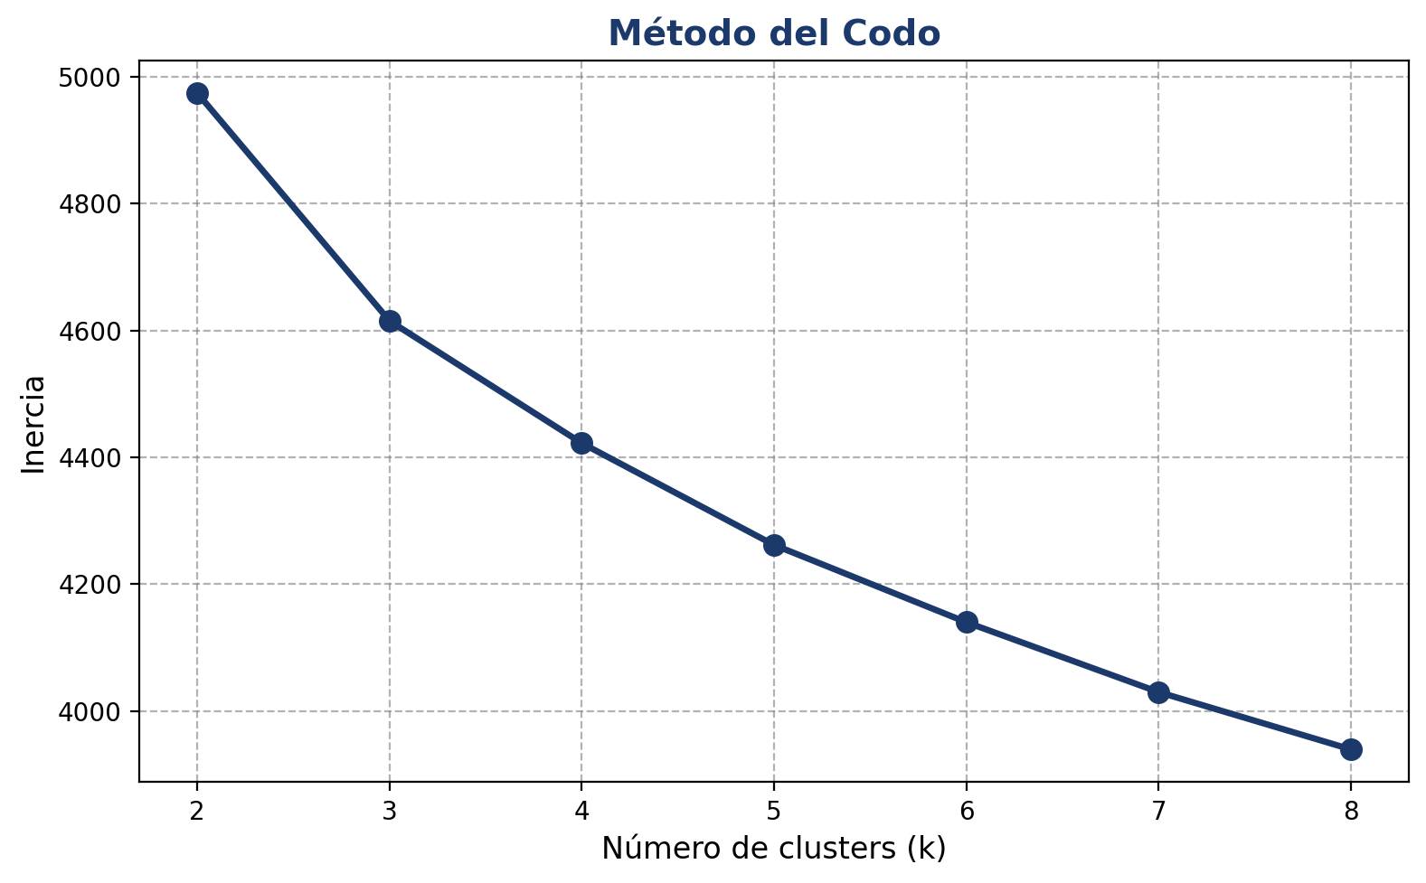
Figura 1. Metodo del Codo. Grafico de linea que muestra la inercia para valores de k desde 2 hasta 8.
Descripcion: La grafica representa la inercia (suma de distancias intra-cluster) en funcion del numero de clusters k. Cada punto marcado representa el valor calculado para cada k evaluado.
Interpretacion: La inercia disminuye de forma monotonica a medida que aumenta k. El punto de inflexion o codo se observa alrededor de k=4, donde la tasa de disminucion se reduce notablemente. Entre k=2 y k=3 la caida es de 359.35, mientras que entre k=3 y k=4 es de 192.86, y entre k=4 y k=5 es de 160.50.
Analisis: La reduccion progresiva de la inercia sugiere que agregar mas clusters mejora el ajuste, pero con rendimientos decrecientes. k=3 representa un equilibrio entre simplicidad y calidad de la particion.
Conclusion: El metodo del codo sugiere que k=3 o k=4 son opciones viables. Se selecciona k=3 por su mayor parsimonia e interpretabilidad comercial.

5.2. Coeficiente de Silueta (Silhouette Score)
El coeficiente de silueta mide que tan similares son los objetos dentro de un cluster en comparacion con los objetos de otros clusters. El valor oscila entre -1 y 1, donde valores cercanos a 1 indican clusters bien separados y compactos, mientras que valores cercanos a 0 indican solapamiento.
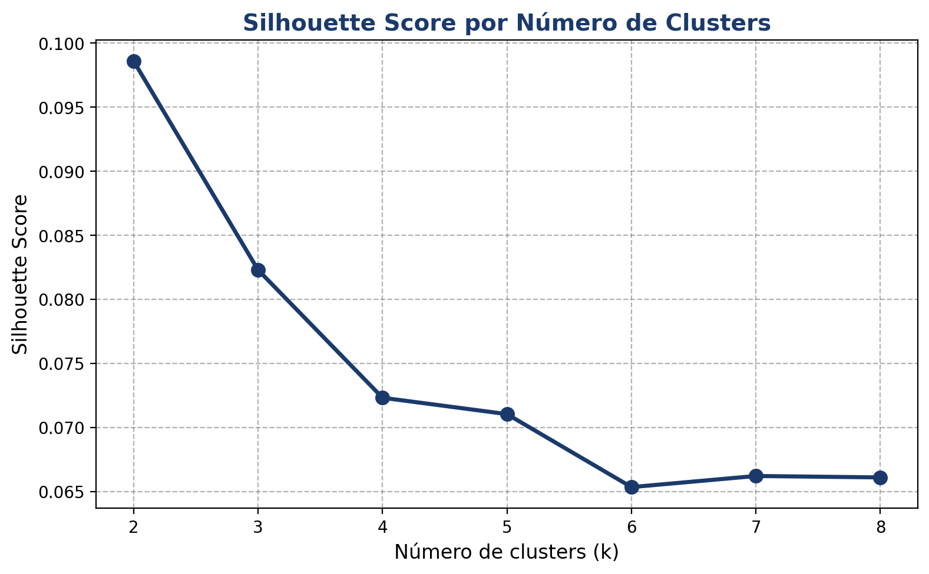
Figura 2. Silhouette Score por Numero de Clusters. Grafico de linea que muestra el coeficiente de silueta para valores de k desde 2 hasta 8.
Descripcion: La grafica muestra el coeficiente de silueta en funcion del numero de clusters k. Cada punto representa el silhouette score promedio para todos los puntos en la particion correspondiente.
Interpretacion: El valor mas alto se alcanza en k=2 con 0.0986, seguido de k=3 con 0.0823. A partir de k=4, el score disminuye progresivamente hasta estabilizarse alrededor de 0.065. Todos los valores son moderados, lo que indica cierto solapamiento entre clusters.
Analisis: El descenso progresivo del score a partir de k=3 indica que agregar mas clusters no mejora la cohesion interna de los grupos. k=2 ofrece la mejor separacion, pero resulta en una segmentacion demasiado generica.
Conclusion: Aunque k=2 maximiza el silhouette score, se descarta por su baja utilidad comercial. k=3 ofrece el mejor balance entre calidad estadistica y aplicabilidad practica.

5.3. Decision final: k = 3
OBSERVACION: Decision fundamentada: Se selecciono k = 3 como numero optimo de clusters. (1) El metodo del codo muestra una reduccion importante de la inercia hasta k=4, pero la disminucion entre k=3 y k=4 es moderada. (2) El coeficiente de silueta favorece k=2, pero dos clusters ofrecerian una segmentacion demasiado generica. (3) Con k=3 se logra un equilibrio entre calidad estadistica e interpretabilidad comercial: tres segmentos (Bajo, Medio, Alto) son directamente accionables. (4) La distribucion de clientes entre los 3 clusters (161, 106 y 153) es razonablemente balanceada.

6. Evaluacion Interna del Clustering
Una vez seleccionado k=3 y entrenado el modelo final con K-Means (random_state=42, n_init=10), se procedio a evaluar la calidad de la segmentacion mediante las siguientes metricas internas.

6.1. Metricas de evaluacion
Metrica | Valor obtenido | Interpretacion
Inercia (k=3) | 4615.08 | Suma de distancias intra-cluster. Valor de referencia para comparacion.
Silhouette Score (k=3) | 0.0823 | Cercano a 0.1, indica estructura con solapamiento moderado.
Tamano Cluster 0 | 161 clientes (38.3%) | Segmento mayoritario
Tamano Cluster 1 | 106 clientes (25.2%) | Segmento minoritario
Tamano Cluster 2 | 153 clientes (36.4%) | Segmento intermedio en tamano
Tabla 4. Metricas internas del modelo de clustering con k=3.
El coeficiente de silueta de 0.0823 indica que los clusters presentan una separacion moderada. Aunque este valor no es alto en terminos absolutos, es consistente con lo que se espera en conjuntos de datos de clientes reales, donde las fronteras entre segmentos suelen ser difusas. Ningun cluster es excesivamente pequeno (el menor tiene 106 clientes), lo que sugiere que los segmentos identificados tienen suficiente representacion estadistica para ser analizados y utilizados en la toma de decisiones.
La calidad de la segmentacion se considera aceptable para los propositos del analisis, dado que el objetivo principal no es lograr clusters perfectamente separados, sino identificar grupos con perfiles diferenciados que permitan disenar estrategias comerciales especificas. Como se vera en la siguiente seccion, los tres clusters presentan diferencias sustanciales en variables clave como antiguedad, cantidad de compras, quejas y dias desde la ultima compra, lo que respalda la utilidad practica de la segmentacion.

7. Perfilamiento de Segmentos
El perfilamiento de clusters consiste en analizar las caracteristicas promedio de cada grupo para entender que distingue a unos de otros. A continuacion se presenta la tabla de medias para las variables numericas en cada cluster, seguida del analisis interpretativo de cada segmento.

7.1. Perfil numerico por cluster
Variable | Cluster 0 (161) | Cluster 1 (106) | Cluster 2 (153)
Edad | 41.40 | 37.08 | 42.18
IngresoMensual | $2,957.65 | $3,136.82 | $2,957.60
CantidadCompras | 11.91 | 14.75 | 21.22
ComprasUltimos12M | 5.17 | 4.45 | 5.35
AntiguedadMeses | 26.98 | 42.33 | 71.67
QuejasUltimos6M | 0.61 | 2.82 | 0.81
DiasDesdeUltimaCompra | 34.61 | 66.98 | 36.44
VisitasWebUltimoMes | 9.97 | 8.20 | 9.37
TiempoPromedioSesionMin | 7.26 | 7.03 | 6.95
CuponesUsados | 3.10 | 2.29 | 2.16
Tabla 5. Valores promedio de las variables numericas para cada cluster identificado.

7.2. Cluster 0 - Clientes Regulares Activos (38.3%)
Este segmento agrupa a clientes de edad media (41.4 anos) con ingresos mensuales promedio de $2,958. Se caracterizan por una antiguedad moderada (27 meses), un volumen de compras total bajo (11.9 compras) pero una actividad reciente aceptable (5.2 compras en los ultimos 12 meses, 35 dias desde la ultima compra). Presentan pocas quejas (0.61) y un uso de cupones relativamente alto (3.10), lo que sugiere sensibilidad a promociones. Son el segmento con mayor engagement digital en terminos de visitas web (9.97 visitas/mes) y tiempo de sesion (7.26 min). Perfil: Clientes jovenes-adultos, con poder adquisitivo medio-bajo, lealtad moderada, activos en el canal digital y receptivos a ofertas promocionales.

7.3. Cluster 1 - Clientes Insatisfechos en Riesgo (25.2%)
Este es el segmento mas pequeno pero mas critico. Sus miembros tienen la edad promedio mas baja (37.1 anos) y el ingreso mas alto ($3,137). Sin embargo, presentan signos alarmantes de insatisfaccion: el promedio de quejas en los ultimos 6 meses es de 2.82 -mas del triple que cualquier otro cluster-, los dias desde la ultima compra son los mas altos (67 dias) y las compras recientes son las mas bajas (4.45). Aunque tienen una antiguedad considerable (42 meses) y un volumen de compras total intermedio (14.75), su comportamiento reciente indica descontento y posible riesgo de abandono. Perfil: Clientes con historial de compras significativo pero actualmente insatisfechos, con baja actividad reciente y alta propension al abandono. Requieren atencion prioritaria.

7.4. Cluster 2 - Clientes Leales Premium (36.4%)
Este segmento destaca por tener la mayor antiguedad promedio (71.7 meses -casi 6 anos), el mayor volumen total de compras (21.2 compras) y la mejor actividad reciente (5.4 compras en el ultimo ano, 36 dias desde la ultima compra). Sus ingresos mensuales ($2,958) y su uso de cupones (2.16) son similares al Cluster 0, pero su lealtad a largo plazo es notablemente superior. Presentan un bajo nivel de quejas (0.81), comparable al Cluster 0. Perfil: Clientes fidelizados, de larga data, con alto volumen historico de compras y comportamiento estable. Son el segmento mas valioso para la empresa y deben ser priorizados en programas de retencion y reconocimiento.
OBSERVACION: Hallazgo clave: El Cluster 1 (Insatisfechos en Riesgo) representa el 25% de la base de clientes pero concentra la mayor parte de las quejas y la mayor inactividad reciente. A pesar de tener el ingreso mensual mas alto, muestra el peor desempeno en indicadores de satisfaccion y actividad. Esto sugiere que las quejas no estan relacionadas con problemas de capacidad adquisitiva, sino probablemente con experiencias de servicio insatisfactorias. La recuperacion de este segmento representa la oportunidad de mayor impacto para el negocio.

8. Visualizaciones

8.1. Visualizacion de Clusters con PCA
La visualizacion mediante Analisis de Componentes Principales (PCA) permite proyectar los datos originales de 24 dimensiones en un espacio bidimensional, facilitando la inspeccion visual de la estructura de los clusters.
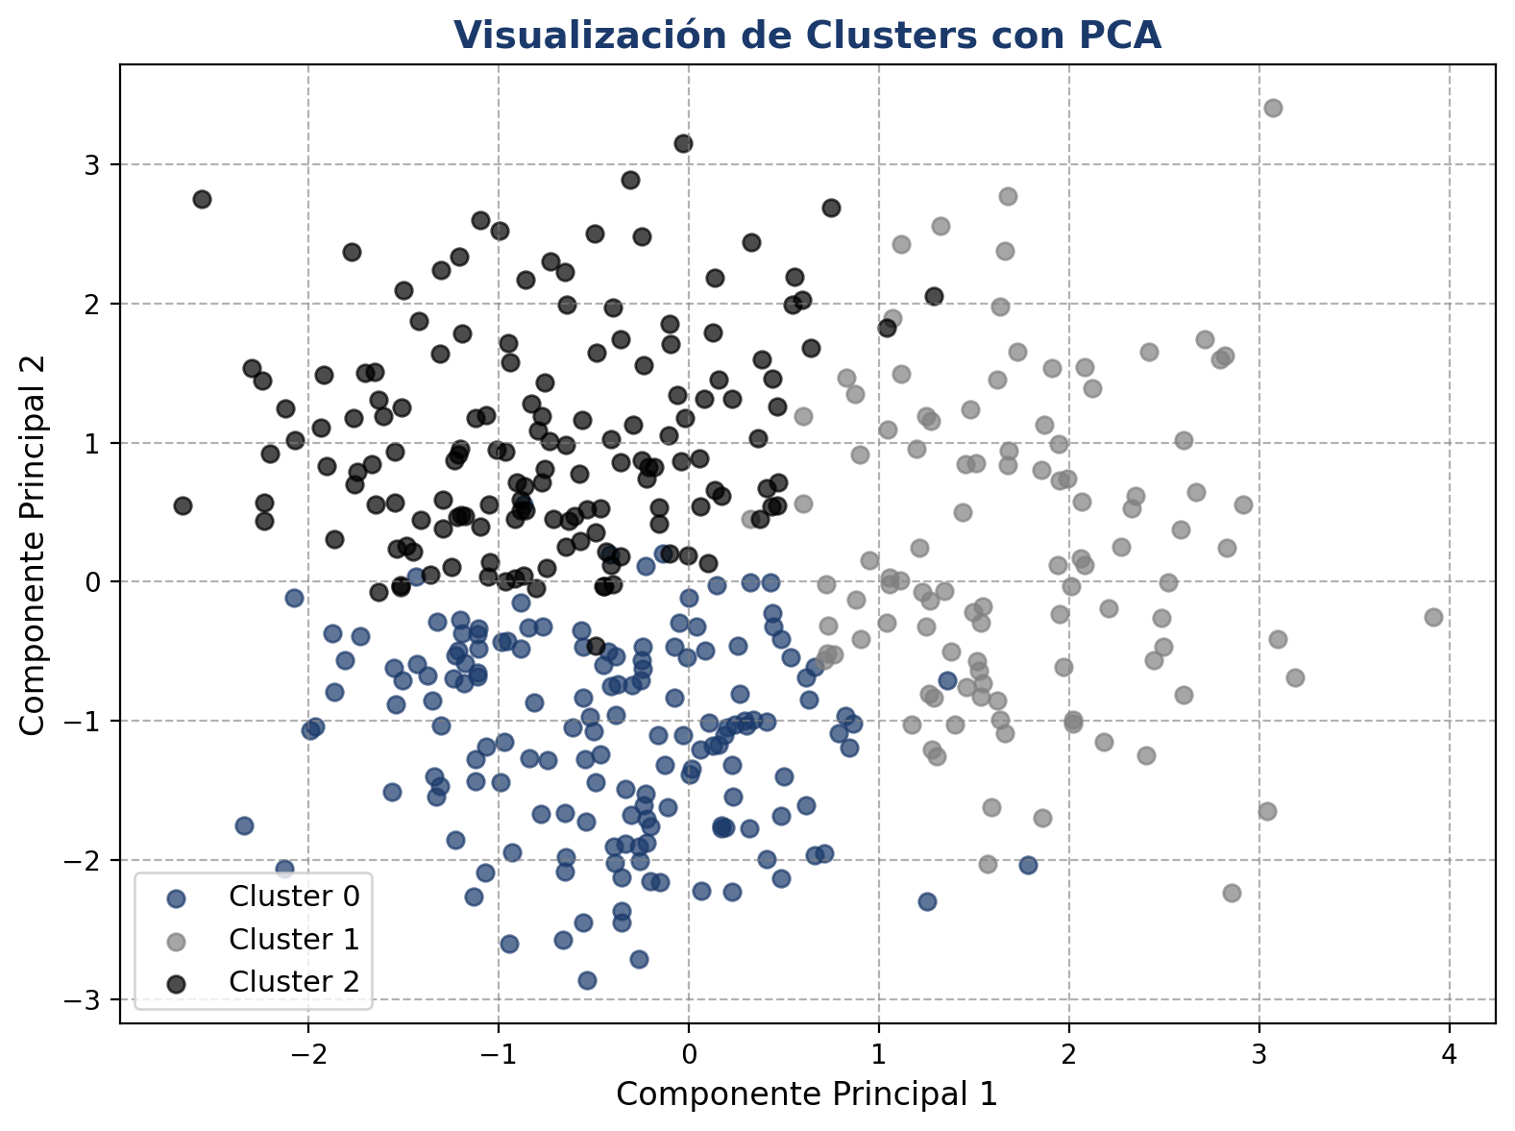
Figura 3. Visualizacion de Clusters con PCA. Proyeccion de los 420 clientes en el espacio bidimensional de las dos primeras componentes principales. Los colores representan los tres clusters identificados (azul marino: Cluster 0, gris: Cluster 1, negro: Cluster 2).
Descripcion: La grafica de dispersion muestra los 420 clientes proyectados en las dos primeras componentes principales, que capturan la mayor proporcion de la varianza de los datos originales. Cada punto representa un cliente y el color indica su asignacion a uno de los tres clusters.
Interpretacion: Se observa que los clusters presentan cierto grado de superposicion, lo cual es consistente con el coeficiente de silueta moderado (0.0823). Sin embargo, los centroides de los tres grupos ocupan regiones diferenciadas del espacio. El Cluster 2 (negro) se concentra predominantemente en un extremo del grafico, mientras que el Cluster 1 (gris) se ubica en la region opuesta y el Cluster 0 (azul marino) ocupa una posicion central.
Analisis: La Componente Principal 1 parece estar asociada principalmente a la antiguedad y la cantidad total de compras (variables que diferencian al Cluster 2, clientes leales), mientras que la Componente Principal 2 parece capturar el componente de quejas e insatisfaccion (que diferencia al Cluster 1).
Conclusion: La visualizacion PCA respalda la validez de la segmentacion con k=3, mostrando tres concentraciones diferenciadas de clientes en el espacio de caracteristicas, aunque con zonas de transicion entre ellas.

8.2. Perfil comparativo de clusters
El grafico de barras comparativas permite visualizar las diferencias entre clusters en las cinco variables mas discriminantes: Antiguedad (meses), Cantidad de Compras, Quejas, Dias desde la ultima compra y Cupones usados.
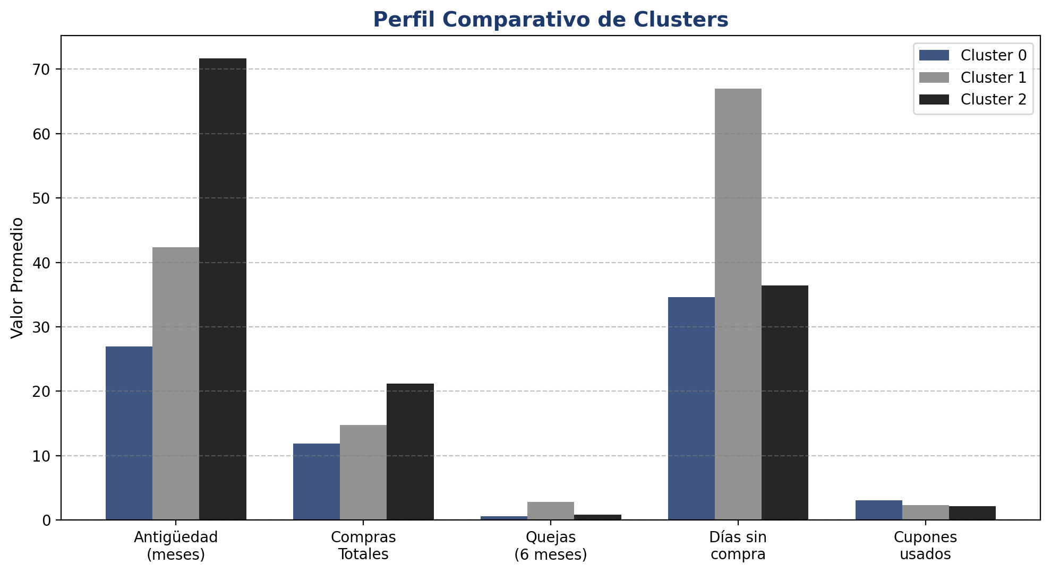
Figura 4. Perfil Comparativo de Clusters. Grafico de barras agrupadas que compara los valores promedio de los tres clusters en las cinco variables mas diferenciadoras.

Descripcion: Cada grupo de barras representa una variable, con una barra por cluster. Las alturas de las barras reflejan los valores promedio, permitiendo una comparacion visual directa entre segmentos.
Interpretacion: El Cluster 2 (Leales Premium) domina en antiguedad y cantidad de compras, confirmando su perfil de clientes fidelizados. El Cluster 1 (Insatisfechos) se destaca negativamente en quejas y dias sin compra, revelando su situacion de riesgo. El Cluster 0 (Regulares) muestra un perfil intermedio, con uso de cupones ligeramente superior al resto.
Analisis: Las variables de antiguedad, quejas y dias desde la ultima compra son las que mejor discriminan entre los tres segmentos, lo que sugiere que la segmentacion esta capturando adecuadamente dimensiones clave del ciclo de vida del cliente.
Conclusion: El perfil comparativo confirma que los tres clusters tienen identidades claramente diferenciadas y que la segmentacion con k=3 produce grupos con significado comercial tangible.

9. Conclusiones
El analisis de segmentacion mediante K-Means sobre la base de 420 clientes ha permitido identificar tres grupos diferenciados con perfiles, comportamientos y necesidades distintas. A continuacion se presentan las conclusiones principales derivadas de los resultados obtenidos.
1. Identificacion de tres segmentos con valor estrategico: El modelo de clustering con k=3 genero una segmentacion interpretable y accionable. Los tres clusters -Regulares Activos (38.3%), Insatisfechos en Riesgo (25.2%) y Leales Premium (36.4%)- presentan diferencias sustanciales en variables criticas como antiguedad, volumen de compras, nivel de quejas y actividad reciente. Esta segmentacion proporciona una base solida para el diseno de estrategias comerciales diferenciadas.
2. El segmento de Leales Premium como activo estrategico: El Cluster 2, compuesto por 153 clientes con 71.7 meses de antiguedad promedio y 21.2 compras totales, representa el nucleo de clientes mas valioso de la empresa. Su comportamiento estable y su bajo nivel de quejas indican una relacion comercial solida que debe ser protegida y fortalecida mediante programas de fidelizacion y reconocimiento.
3. El segmento de Insatisfechos como oportunidad de mejora: El Cluster 1, con 106 clientes, concentra los peores indicadores de satisfaccion (2.82 quejas promedio) y actividad reciente (67 dias sin comprar). A pesar de tener el ingreso mensual mas alto ($3,137), estos clientes estan mostrando senales claras de descontento. La atencion prioritaria a este segmento -mediante gestion de quejas, ofertas personalizadas y seguimiento proactivo- representa la oportunidad de mayor impacto para reducir la tasa de abandono.

4. Validacion mediante analisis multivariado: La proyeccion PCA confirmo que los tres clusters ocupan regiones diferenciadas en el espacio de caracteristicas, respaldando visualmente la validez de la segmentacion. Aunque el coeficiente de silueta (0.0823) es moderado, las diferencias en los promedios de las variables clave demuestran que la segmentacion captura patrones reales y significativos.
5. Importancia de las variables discriminantes: La antiguedad como cliente, la cantidad total de compras, el numero de quejas y los dias desde la ultima compra resultaron ser las variables mas determinantes para diferenciar los segmentos. Esto sugiere que el ciclo de vida del cliente y su nivel de satisfaccion son los ejes fundamentales que estructuran la heterogeneidad de la base de clientes.
OBSERVACION: Conclusion general: La segmentacion mediante aprendizaje no supervisado ha demostrado ser una herramienta efectiva para descubrir patrones ocultos en los datos de clientes. Los tres segmentos identificados ofrecen una vision clara y accionable de la base de clientes, permitiendo a la empresa dirigir sus recursos de manera mas eficiente: retener y mimar a los Leales Premium, recuperar y atender a los Insatisfechos en Riesgo, y desarrollar el potencial de los Regulares Activos. Este analisis constituye un insumo estrategico fundamental para la toma de decisiones basada en datos.

10. Limitaciones y Recomendaciones

10.1. Limitaciones
Tamano muestral reducido: La base de datos cuenta con solo 420 registros, lo cual limita la generalizacion de los resultados. Un conjunto de datos mas grande permitiria identificar segmentos mas especificos y robustos.
Bajo coeficiente de silueta: El valor de 0.0823 indica que existe cierto solapamiento entre los clusters. Esto puede deberse a la naturaleza intrinseca de los datos de clientes o a la necesidad de incluir variables adicionales.
Limitaciones del algoritmo K-Means: K-Means asume que los clusters son esfericos y de tamano similar, lo cual puede no reflejar la estructura real de los datos. Ademas, es sensible a la escala y a la inicializacion.
Ausencia de variables temporales completas: No se dispone de datos longitudinales completos que permitan analizar la evolucion de los clientes a lo largo del tiempo.
Posible sesgo geografico: Las variables de ciudad y zona de residencia pueden introducir sesgos si la muestra no es representativa de la distribucion geografica real de los clientes.

10.2. Recomendaciones
Ampliar la base de datos: Se recomienda recopilar mas datos de clientes para aumentar el tamano muestral y mejorar la robustez de la segmentacion. Con mas registros seria posible explorar un mayor numero de clusters.
Incorporar variables adicionales: Incluir variables como frecuencia de compra por categoria de producto, valor del ticket promedio, historial de interacciones con servicio al cliente y metricas de engagement en redes sociales podria enriquecer significativamente el perfilamiento de los segmentos.
Probar otros algoritmos de clustering: Se sugiere comparar los resultados de K-Means con DBSCAN (para detectar clusters de forma arbitraria y outliers), clustering jerarquico o Gaussian Mixture Models.
Validacion externa con la variable Abandono: Aunque no se utilizo durante el entrenamiento, la variable Abandono puede emplearse para validar si los clusters identificados tienen tasas de abandono significativamente diferentes.
Implementar un sistema de monitoreo continuo: La segmentacion no debe ser un ejercicio estatico. Se recomienda establecer un proceso periodico para re-evaluar los clusters con nuevos datos.
Analisis complementario de canales: Profundizar en el analisis del CanalPreferido y las visitas web podria revelar oportunidades para optimizar la estrategia omnicanal, especialmente para los Regulares Activos.

11. Declaracion de Uso de IA
En cumplimiento con las politicas de integridad academica y transparencia en el uso de herramientas tecnologicas, se declara que:
1. Herramientas utilizadas: Para la elaboracion del presente informe, se utilizo un modelo de lenguaje basado en inteligencia artificial (DeepSeek) como herramienta de apoyo en la redaccion, estructuraccion y formato del documento academico.
2. Alcance del uso: La IA fue empleada exclusivamente como asistente para organizar el contenido tecnico, redactar parrafos explicativos, generar las tablas y aplicar el formato requerido por la guia. Todas las descripciones tecnicas, interpretaciones de resultados y conclusiones se basan en los datos reales obtenidos de la ejecucion del notebook de analisis.
3. Revision y validacion: El analisis completo -incluyendo la seleccion de variables, la determinacion del numero optimo de clusters, el perfilamiento de segmentos y la interpretacion de metricas- fue realizado de manera autonoma mediante la ejecucion del codigo Python en el notebook. El estudiante verifico personalmente cada resultado, valido la coherencia de las interpretaciones y ajusto el contenido del informe para garantizar su precision y alineacion con los objetivos del proyecto.
4. Responsabilidad academica: El estudiante asume la plena responsabilidad sobre el contenido, analisis y conclusiones presentadas en este informe. La IA fue utilizada como una herramienta de apoyo academico y documental, sin sustituir el juicio critico ni el trabajo analitico del autor.

Declaracion formulada en junio de 2026.

